ANALISIS PERANCANGAN SISTEM INFORMASI

(Aplikasi PPDB Pada Sekolah SMK Al Furqon)

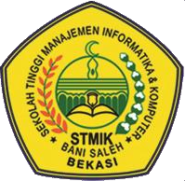

Adi Saepul Anwar 43A87006200129
S1/TI/4/A/M

Jl. Mayor M. Hasibuan No 68, Margahayu, Bekasi Timur, Kota Bekasi, Jawa Barat 17113 - Telp. (021) 8800992 - E-mail : stmik@stmik.banisaleh.ac.id – Website : www.stmik.banisaleh.ac.id

KATA PENGANTAR

Puji syukur kehadirat Allah SWT yang telah memberikan rahmat dan hidayah-Nya sehingga saya dapat menyelesaikan tugas makalah yang berjudul “Aplikasi PPDB Pada Sekolah SMK Al Furqon” ini tepat pada waktunya.
Adapun tujuan dari penulisan dari makalah ini adalah untuk memenuhi tugas Bapak Mumtaz Muttakin, S.kom M.Kom pada Analisis Perancangan Sistem Informasi. Selain itu, makalah ini juga bertujuan untuk menambah wawasan tentang peran algoritma bagi para pembaca dan juga bagi penulis.
Saya mengucapkan terima kasih kepada Bapak Mumtaz Muttakin, S.kom M.Kom, selaku dosen Analisis Perancangan Sistem Informasi yang telah memberikan tugas ini sehingga dapat menambah pengetahuan dan wawasan sesuai dengan bidang studi yang saya tekuni.
Saya juga mengucapkan terima kasih kepada semua pihak yang telah membagi sebagian pengetahuannya sehingga saya dapat menyelesaikan makalah ini.
Saya menyadari, makalah yang saya tulis ini masih jauh dari kata sempurna. Oleh karena itu, kritik dan saran yang membangun akan saya nantikan demi kesempurnaan makalah ini.

Bekasi, April 2022

PROFIL SEKOLAH

SMK AL FURQON BANTARKAWUNG

“Menjadi SMK Islami, Berprestasi, dan berwawasan profil pelajar Pancasila”

Nama Sekolah : SMK AL FURQON BANTARKAWUNG

Status Sekolah : Swasta
NSS 40203290213
NPSN 20326420

Alamat Sekolah : JL. RAYA BANTARKAWUNG BREBES

Bekasi. Telp (0289) 4311151, Kode Pos : 52274

Website : https://alfurqon.school/

e-mail : alfuqonsmk@yahoo.com

Koordinat : -7.211723435415445, 108.91338868307837

SMK Al Furqon Bantarkawung berdiri sejak tahun 1998 dengan lulusan pertama di tahun 2001 dengan jumlah siswa 21 orang jurusan Pemasaran (sekarang bernama Bisnis Daring dan Pemasaran). berdiri SMK Al Furqon dipimpin oleh Bpk. M. Shodiq T.P., S.Ag dan sekarang dipimpin oleh Bpk. Arif Rahmanto S.Pd.I. SMK ini berada di bawah naungan Yayasan Al Furqon yang dipimpin oleh Bapak Ali Taefuri S.E.

Visi Sekolah
“ Menjadi SMK Islami, Berprestasi, dan berwawasan profil pelajar Pancasila”

Misi Sekolah

- Membekali peserta didik menjadi manusia yang beriman dan bertaqwa kepada Alloh
SWT.
- Membekali peserta didik memiliki ilmu dan pengetahuan serta keterampilan.
- Menyelenggarakan kegiatan pembelajaran yang berpusat pada peserta didik yang berwawasan profil Pelajar Pancasila dengan menerapkan ekonomi Kreatif dan berbasis industri melalui pendekatan teknologi informatika dan komunikasi dan pendekatan jiwa wirausaha/entrepreneurship.
- Menanamkan sifat kreatif dan inovatif.

Tujuan Sekolah

- Mewujudkan pelajar muslim yang cakap, menguasai teknologi, dan beriman

- Berpartisipasi dalam rangka mencerdaskan kehidupan bangsa dan menyiapkan lulusan
yang siap terjun di dunia usaha / kerja

- Memiliki Pendidik dan Tenaga Kependidikan yang profesional dan berdedikasi tinggi.
- Menghasilkan lulusan yang memiliki karakter profil pelajar Pancasila, mandiri, produktif dan berstandar industry.
- Mengembangkan pembelajaran Pusat Keunggulan , Kelas Industri, Pembelajaran Berbasis Projek, Kelas Kewirausahaan, dan Common ASEAN Tourism Curriculum (CATC)

- Meningkatkan pelayanan pembelajaran peserta didik inklusi

- Mewujudkan sekolah sehat dan menerapkan budaya industri

- Mengembangkan sarana prasarana berbasis teknologi digital

Struktur Organisasi

Kepala Sekolah : Arif Rahmanto, S.Pd.I
Wakil Bidang Kurikulum: Amin Muttakin, S.Kom. Wakil Bidang Kesiswaan: Rizqi Nurfauziyah, S.Pd. Koord Hubin: Muhammad Afdal, A.Md.

Kepala Program

  - Teknik dan Bisnis Sepeda Motor : Abdurrahman, S.T
  - Teknik Komputer dan Jaringan : Nurhayati, S.Kom.
  - Bisnis Daring dan Pemasaran : Ikhbar Bahjatya, S.Pd.

STAKEHOLDER

- Yayasan dan Sekolah memiliki peran sebagai pelaku utama untuk melakukan perencanaan dan pencarian calon Siswa/I melalui media brosur, pamflete atau media sosial berbasis internet serta menyediakan fasilitas yang diperlukan calon siswa baru.
- Siswa/I dan Orang tua memiliki peran untuk memperluas jaringan sekolah agar lebih dikenal teman maupun kerabat.

IDENTIFIKASI MASALAH

- Para peserta didik dilluar kota masih kesulitan untuk datang langsung ke SMK Al Furqon.
- Para peserta didik masih kesulitan mengetahui dengan cepat, di mana saja, dan kapan saja dalam melihat hasil akhir seleksi PPDB di SMK Al Furqon.
- Para peserta didik masih kesulitan mengetahui dengan cepat dan di mana saja dalam melihat hasil penempatan atau pembagian kelas setelah dinyatakan diterima dan melakukan daftar ulang di SMK Al Furqon.

IDENTIFIKASI TITIK KEPUTUSAN

Belum Menerima Moderenisasi Pendaftaran manual, penggunaan sistem hardcopy dan pendataan yang masih sistem tulis tangan adalah contoh yang di lakukan karena belum menerimanya moderenisasi. Sehingga menimbulkan rentetan permasalahan yang sudah di identifikasi pada identifikasi masalah.

SOLUSI

Dengan memanfaatkan kemajuan teknologi yang berbasis web dibutuhkan suatu sistem informasi yang dapat membantu peserta didik dalam memperoleh informasi tentang PPDB di SMK Al Furqon baik itu informasi tentang pendaftaran maupun informasi pengumuman hasil PPDB secara cepat, akurat, murah, efisien, efektif, dan mudah serta dapat dilihat di mana saja dan kapan saja. Serta dapat dikembangkan lagi kedepannya.

BATASAN

( Ruang Lingkup Masalah )

Berdasarkan permasalahan yang telah diuraikan pada identifikasi masalah di atas, maka penulis membatasi permasalahan pada merancang, membuat, dan menguji kelayakan sistem informasi PPDB online berbasis web dalam optimalisasi pelayanan penerimaan peserta didik baru di SMK Al Furqon yang meliputi pendaftaran yang dilakukan secara online melalui web serta pengumuman peringkat, hasil akhir penerimaan dan pembagian kelas baik melalui web .dalam melihat hasil penempatan atau pembagian kelas setelah dinyatakan diterima dan melakukan daftar ulang di SMK Al Furqon.

SISTEM YANG BERJALAN

Prosedur yang berjalan ini merupakan kumpulan dari proses dalam suatu sistem
yang sedang terkait antara satu dengan yang lainnya untuk pencapai tujuan yang telah ditetapkan. Prosedur-prosedur tersebut dapat dijelaskan sebagai berikut :
Prosedur Penerimaan Siswa Baru

  - Calon siswa mengambil formulir pendaftaran dari Panitia Penerimaan Siswa Baru (PSB).
  - Siswa mengisi formulir pendaftaran dan melengkapi persyaratan -persyaratan registrasi, dan membayar biaya pendaftaran dan uang bangunan yang diserahkan kepada panitia PSB.
  - Panitia PSB akan memeriksa kelengkapan persyaratan yang harus dipenuhi oleh siswa.
  - Apabila persyaratan belum lengkap, persyaratan tersebut akan diserahkan kembali ke siswa untuk segera melengkapinya.
  - Apabila persyaratan sudah lengkap panitia PSB akan menyimpan formulir pendaftaran beserta persyaratan ke arsip persyaratan.

  - Panitia PSB akan membuat laporan pendaftaran untuk diberikan kepada kepala sekolah untuk disetujui dan di arsipkan oleh kepala sekolah.
  - Panitia PSB membuat bukti pendaftaran dan penerimaan sebagai siswa baru

Maka dapat ditentukan eksternal entitasnya adalah calon siswa/i, panitia, dan Kepala Sekolah.
Sedangkan proses (aktivitas) yang terjadi pada sistem adalah :

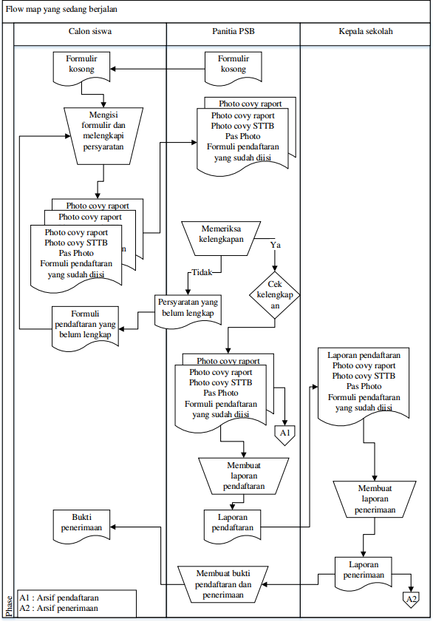

Diagram Kontek
Diagram kontek yang berjalan ini diagram yang terdiri dari suatu proses dan menggambarkan ruang lingkup suatu sistem yang sedang berjalan pada SMK Al Furqon Bantarkawung. Diagram konteks merupakan level tertinggi dari DFD yang menggambarkan seluruh input ke sistem atau output dari sistem. Di bawah ini menerangkan diagram kontek yang sedang berjalan pada SMK Al Furqon Bantarkawung:
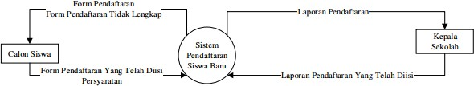

Data Flow Diagram (DFD/ Diagram Nol/ Diagram Level 1)
Data Flow Diagram (DFD) ini suatu diagram yang menggunakan notasi-notasi untuk menggambarkan arus dari data sistem, yang penggunaannya sangat membantu
untuk memahami sistem secara logika, tersruktur dan jelas di dalam sistem informasi akademik SMK Al Furqon Bantarkawung yang sedang berjalan ini. Dibawah ini akan digambarkan Data Flow Diagram (DFD) level 1 sistem penerimaan siswa baru yang sedang berjalan:

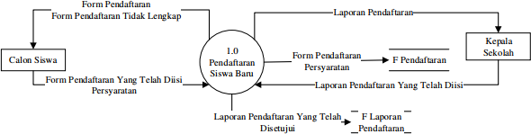

Data Flow Diagram
Berikut ini Data Flow Diagram (DFD) yang diusulkan kepada SMK Al Furqon Bantarkawung :
- Data Flow Diagram (DFD) level 1

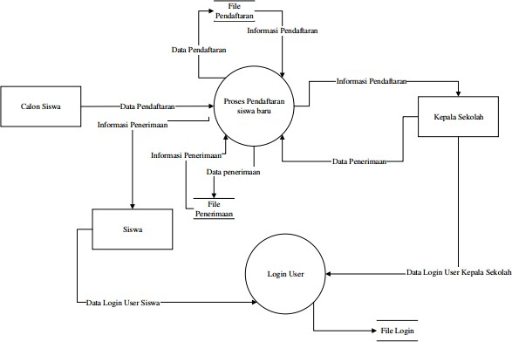

- Data Flow Diagram (DFD) level 2 proses 1

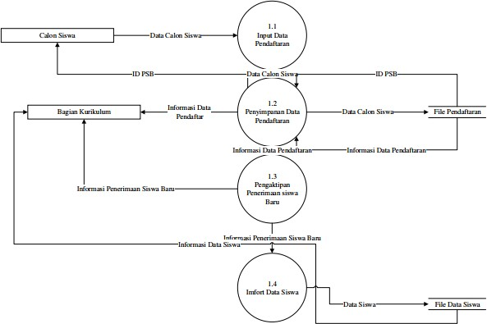

Simbol Diagram Alir Data
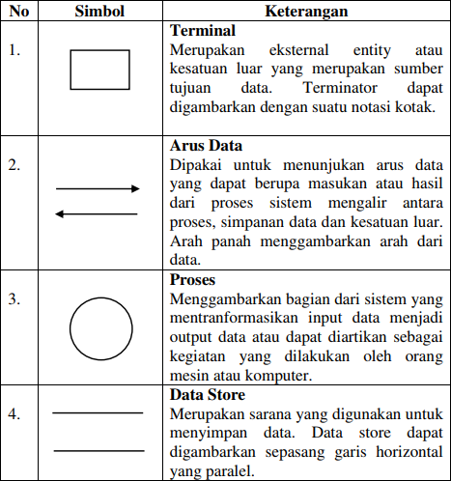

Diagram Hubungan Entitas (ERD)
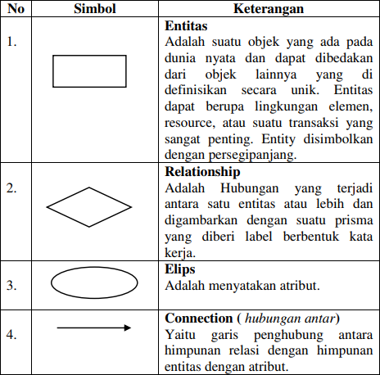

Kardinalisasi
Kardinalisasi adalah menjelaskan batasan pada jumlah entity yang berhubungan melalui sebuah relasi yang ada. Pemetaan kardinal dapat dikategorikan menjadi 3 macam yaitu:
- One to One (1 : 1)
Yaitu antara entity pertama dapat berhubungan dengan satu entity kedua dan entity kedua dapat berhubungan dengan entity pertama paling banyak satu entity. Contoh:

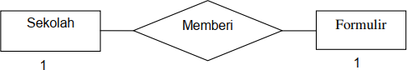

- One to Many ( 1 : M )
Yaitu antara entity pertama dapat berhubungan dengan sejumlah entity
kedua, tetapi satu entity kedua hanya dapat berhubungan dengan satu entity kedua. Contoh:
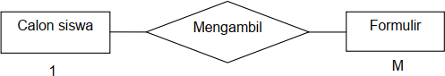
- Many to Many ( M : M)
Yaitu antara satu entitas pertama dapat berhubungan dengan banyak pada entity kedua, demikian pula sebaiknya. Contoh:

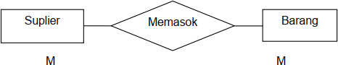

2.1.11.5 Kamus Data
Kamus data adalah katalog fakta tentang data dan kebutuhan-kebutuhan informasi dari suatu sistem informasi. Dengan menggunakan kamus data makaseorang analis sistem dapat mendefinisikan data yang mengalir di dalam system dengan lengkap. Kamus data dapat dibuat pada tahap analisa sistem maupun tahap perancangan sistem. Pada tahap analisa, kamus data dapat digunakan untuk merancang input, merancang

laporan-laporan dan basis data. Pendefinisian struktur data pada kamus data menggunakan notasi-notasi berikut ini:

Notasi Kamus Data

